教师资格证定期注册网络申报操作步骤：

- 申报前准备：了解最近聘任日期，准备好各项材料，网上注册时才不会中断，一次性成功。

电子照必须是证件照，不能用生活照，且保持一定的清晰度，如果没有，建议可以下载个“最美证照”App自己拍摄制作。

网上申报预备：

登录 www.jszg.edu.cn
点击下方入口（红色方框）
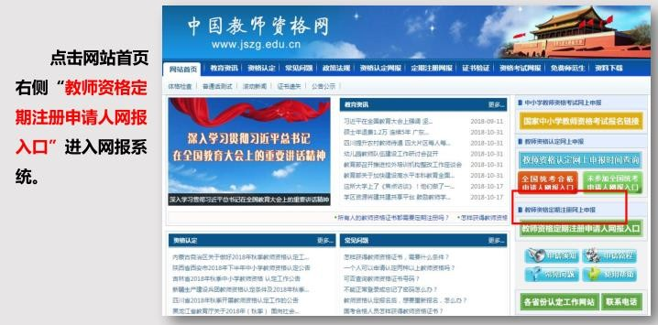
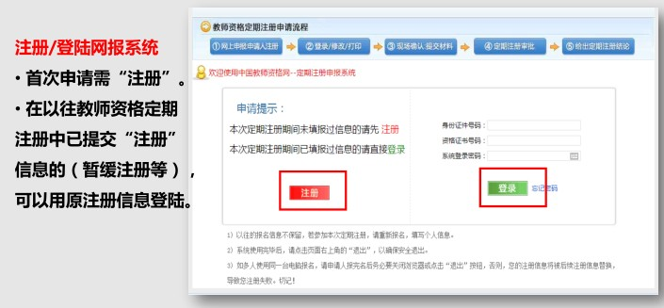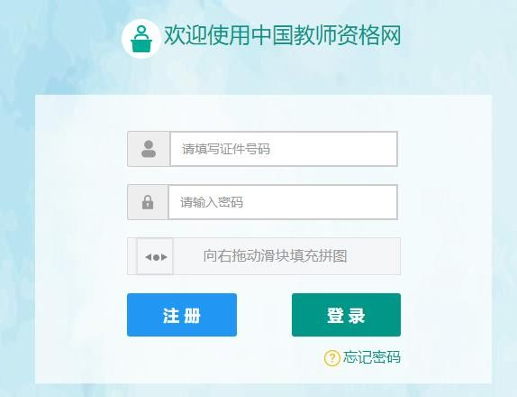

首次注册的老师直接点“注册”。周期注册的老师按如下操作：

账号：身份证号码。

密码：原来的密码已经失效。此时，您可以通过“忘记密码”并重新注册，设置新密码。建议将新密码及时记录在资格证上某个角，为以后提供方便。
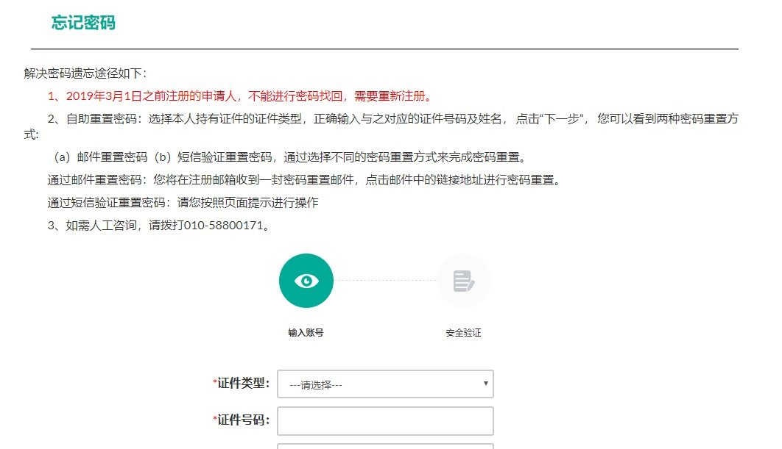

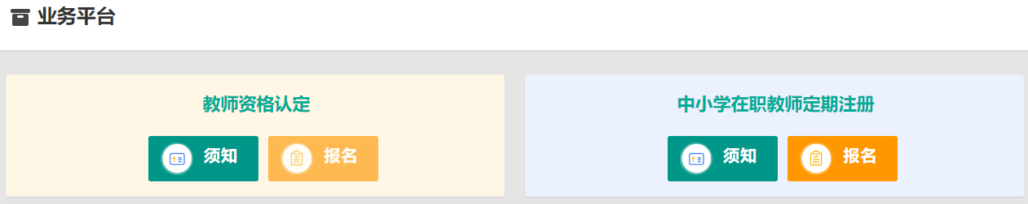
然后选择“定期注册报名”入口

再在跳出来的表里填入信息，注册机构：绍兴市教育局；确认点选择：任教所在学校。 注意：交流教师选择自己编制所在学校。
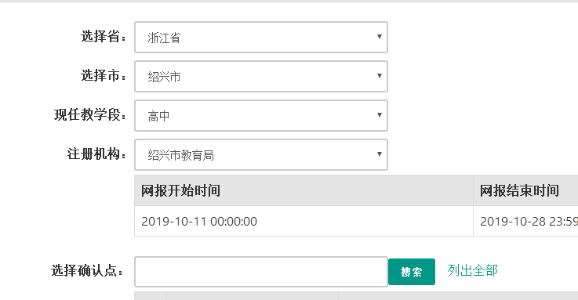



最后点击“定期注册报名”

正式进入申报


申报第一步、第二步:

申报第三步:

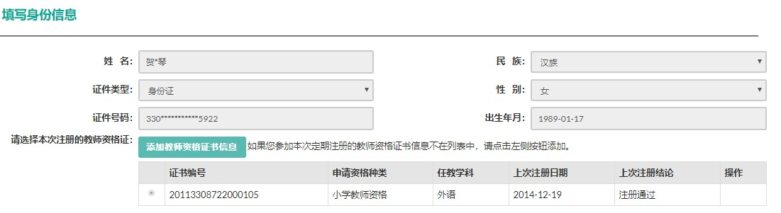


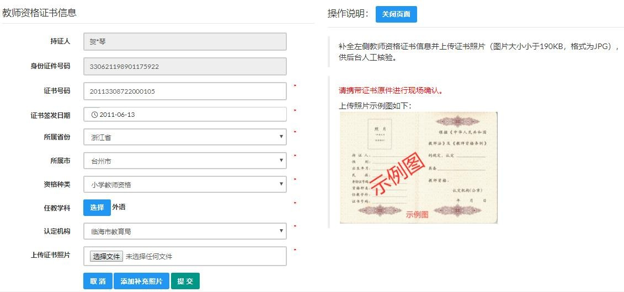
注意：首次注册且没有教师资格证信息显示的人员要点击绿色的按钮并详细填写下表信息，周期注册的人只需选择上次注册的资格证即可，不用填写下表信息。

提示：（首次注册的请一定要看！！！）
- 此表一定要按资格证书上的信息准确填入。
- “所属省份”、“所属市”、“认定机构”：看证书上的公章， 公章是哪个认定机构，就填对应的机构、相应的省市。
- “资格种类”：证书上有注明的，若没有，就填“无”。
- 有两本资格证的老师，选择填写与现任教岗位相匹配的那一本信息填入。（高中段任教必须为高中、中职或中职指导教师的资格证）

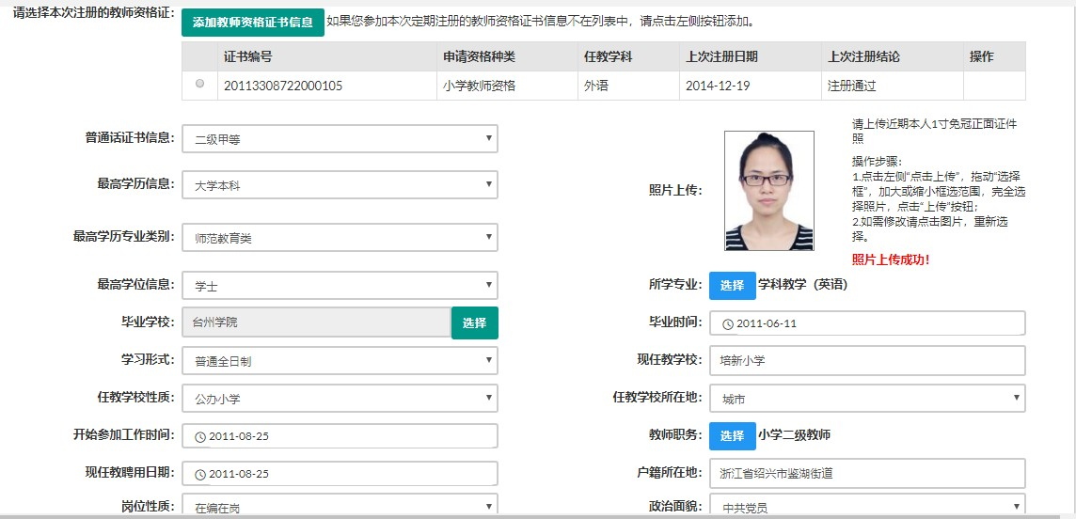
继续填写下方身份信息：

提示：（每位教师请一定要看！！！）

（1）此表务必按各类材料上的信息准确填入，不能凭记忆随意填入。
（2）“现任聘任日期”：根据学校最近的聘任文件填写。（可由学校统一）
（3）“岗位性质“：按实选择，一般公办为“在编在岗”，民办为“在岗（民办学校）。

（4）“教师职务”：填“教师职务”这一项时，选择“中小学教师”，然后对号入座：
专技 5-7 级选“高级教师”；专技 8-10 级选“一级教师”；专技 11-12 级选“二级教师”
（5）“户籍所在地”：按户口本实际填入
（6）需要上传照片

申报第四步:

提示：（每位教师请一定要看！！！）
- “现任教学段”、“现任教学科”：按实际任教情况填。
- “注册机构”：绍兴市教育局
- “确认点”：编制所在学校“任自己学校”。注意：交流教师选择自己编制所在学校。
申报第五步:

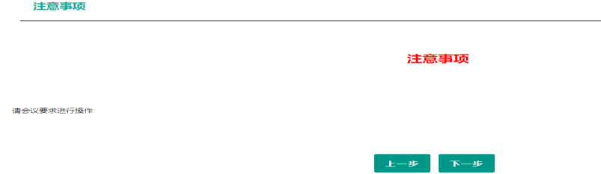

申报第六步:


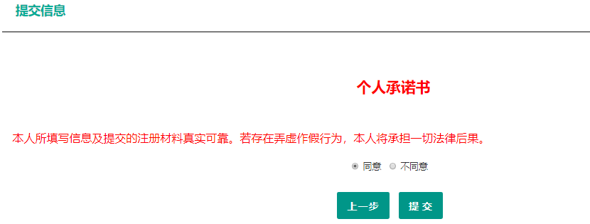

申报第七步:

申报第七步 确认申报信息


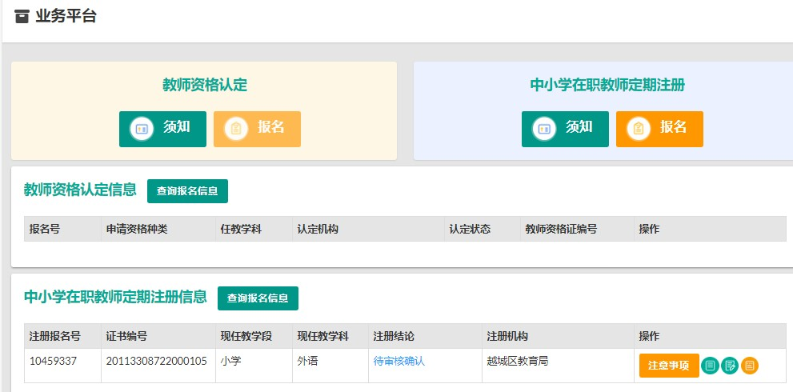
申报第八步:

下载打印“申请表”


- 点击页面最上方的“业务平台”，

- 点击“查询报名信息”，此时在这三个小图标 里分别可

以查看、修改申请信息，可以下载申请表。
提示：(每位教师请一定要看！！！）
- 建议大家在下载打印之前再次核对信息
- 打印时不要选“在线打印”，效果差，行距窄，签字盖章不方便 。先下载下来再打印，但需安装PDF。
- 申请表一式两份，手写签字

